Документ предоставлен КонсультантПлюс
Приказ комитета государственной охраны объектов культурного наследия Волгоградской обл. от 13.04.2026 N 52-н "Об утверждении предмета охраны объекта культурного наследия регионального значения "Церковь Покрова", расположенного по адресу (местонахождение): Волгоградская область, Нехаевский район, ст. Тишанская"

КОМИТЕТ ГОСУДАРСТВЕННОЙ ОХРАНЫ ОБЪЕКТОВ
КУЛЬТУРНОГО НАСЛЕДИЯ ВОЛГОГРАДСКОЙ ОБЛАСТИ

ПРИКАЗ
от 13 апреля 2026 г. N 52-н

ОБ УТВЕРЖДЕНИИ ПРЕДМЕТА ОХРАНЫ ОБЪЕКТА КУЛЬТУРНОГО НАСЛЕДИЯ
РЕГИОНАЛЬНОГО ЗНАЧЕНИЯ "ЦЕРКОВЬ ПОКРОВА", РАСПОЛОЖЕННОГО
ПО АДРЕСУ (МЕСТОНАХОЖДЕНИЕ): ВОЛГОГРАДСКАЯ ОБЛАСТЬ,
НЕХАЕВСКИЙ РАЙОН, СТ. ТИШАНСКАЯ

В соответствии с Федеральным законом от 25 июня 2002 г. N 73-ФЗ "Об объектах культурного наследия (памятниках истории и культуры) народов Российской Федерации", Порядком определения предмета охраны объекта культурного наследия, включенного в единый государственный реестр объектов культурного наследия (памятников истории и культуры) народов Российской Федерации в соответствии со статьей 64 Федерального закона от 25 июня 2002 г. N 73-ФЗ "Об объектах культурного наследия (памятниках истории и культуры) народов Российской Федерации", утвержденным приказом Министерства культуры Российской Федерации от 13 января 2016 г. N 28, Положением о комитете государственной охраны объектов культурного наследия Волгоградской области, утвержденным постановлением Администрации Волгоградской области от 19 декабря 2016 г. N 697-п, приказываю:
1. Утвердить прилагаемый предмет охраны объекта культурного наследия регионального значения "Церковь Покрова", расположенного по адресу (местонахождение): Волгоградская область, Нехаевский район, ст. Тишанская.
2. Настоящий приказ вступает в силу со дня его подписания и подлежит официальному опубликованию.

Председатель комитета
А.Ю.БАЖЕНОВ

Утвержден
приказом
комитета государственной
охраны объектов
культурного наследия
Волгоградской области
от 13 апреля 2026 г. N 52-н

ПРЕДМЕТ ОХРАНЫ ОБЪЕКТА КУЛЬТУРНОГО НАСЛЕДИЯ РЕГИОНАЛЬНОГО
ЗНАЧЕНИЯ "ЦЕРКОВЬ ПОКРОВА", РАСПОЛОЖЕННОГО ПО АДРЕСУ
(МЕСТОНАХОЖДЕНИЕ): ВОЛГОГРАДСКАЯ ОБЛАСТЬ, НЕХАЕВСКИЙ РАЙОН,
СТ. ТИШАНСКАЯ <1>

--------------------------------
<1> Адрес (местонахождение) и наименование объекта культурного наследия указаны в соответствии с актом федерального органа охраны объектов культурного наследия о регистрации объекта культурного наследия в Едином государственном реестре объектов культурного наследия (памятников истории и культуры) народов Российской Федерации.

Предметом охраны объекта культурного наследия регионального значения "Церковь Покрова", расположенного по адресу (местонахождение): Волгоградская область, Нехаевский район, ст. Тишанская, являются:

N п/п | Элементы предмета охраны | Описание элемента предмета охраны | Иллюстрации
1. | Местоположение и градостроительные характеристики | здание расположено в станице Тишанской Нехаевского района Волгоградской области | 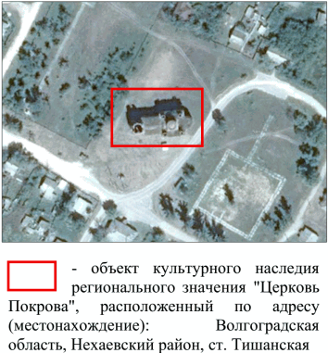
2. | Объемно-пространственная композиция здания | продольно-осевая композиция здания, состоящая из:  квадратного в плане крестово-купольного, пятиглавого, четырехстолпного объема храма с полуциркульной апсидой на всю его высоту;  объема трапезной, расположенного с запада, и равного по высоте объему храма;  объема колокольни - трехъярусного с высоким нижним "четвериком", равного по высоте объему храма | 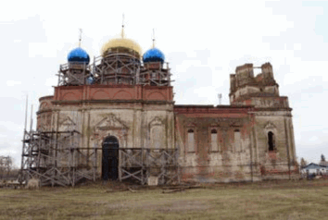  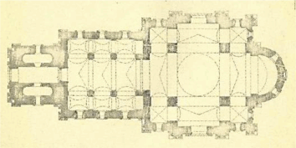
3. | Композиционное и архитектурно-художественное оформление фасадов объема колокольни | характер, ритм и размер вертикального и горизонтального членения фасадов 1-го яруса объема колокольни, их декоративное убранство, включающее следующие элементы:  - цоколь;  - ризалиты;  - арочный высокий двупольный дверной проем (западный фасад);  - входной портал: высокие постаменты; полуколонны тосканского ордера с антаблементом; архивольт с аграфом; треугольный сандрик с разомкнутым карнизом в верхней части; фигурное завершение сандрика (западный фасад);  - угловые пучки полуколонн тосканского ордера;  - высокие постаменты;  - арочные оконные проемы;  - наличники арочных оконных проемов: треугольный сандрик с разомкнутым карнизом в верхней части; фигурное завершение сандрика; лопатки; подоконные полочки с заостренными к низу боковыми свесами;  - профилированный венчающий карниз с гладким фризом и ступенчатым архитравом; угловые сдвоенные лопатки;  - треугольный фронтон;  - аттик, арочные заглубленные ниши, угловые сдвоенные лопатки;  - венчающий карниз;  характер, ритм и размер вертикального и горизонтального членения фасадов 2-го яруса объема колокольни, их декоративное убранство, включающее следующие элементы:  - срезанные углы четверика;  - прямоугольные заглубленные филенки;  - круглые оконные проемы;  - венчающий карниз;  характер, ритм и размер вертикального и горизонтального членения фасадов 3-го яруса объема колокольни, их декоративное убранство, включающее следующие элементы:  - проемы открытого яруса;  - сдвоенные полуколонны; высокие постаменты;  - прямоугольные заглубленные филенки | 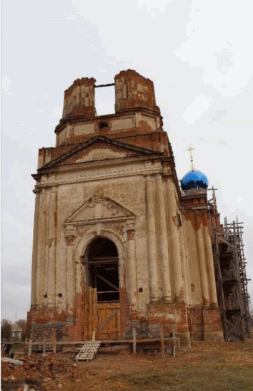  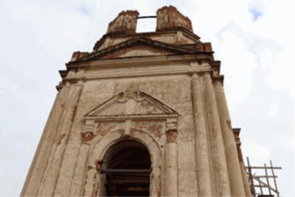  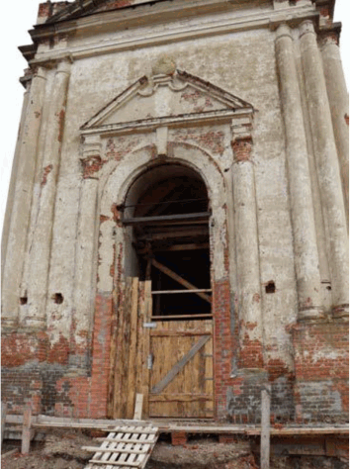  западный фасад  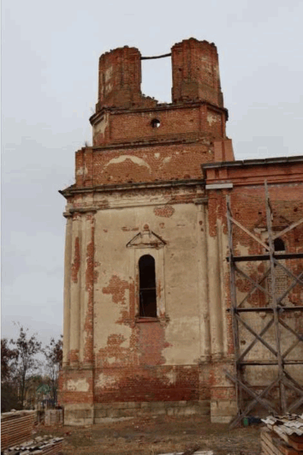  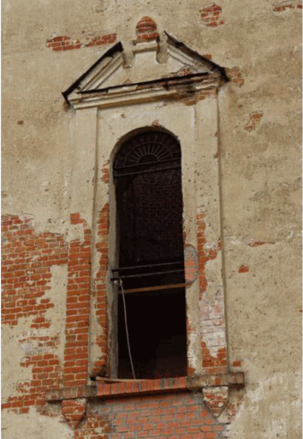  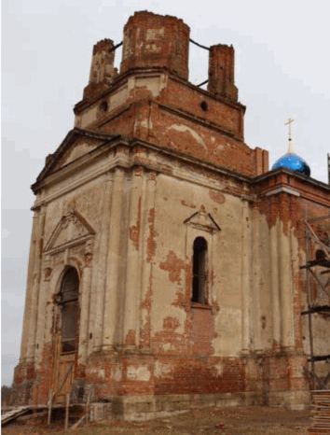  южный фасад  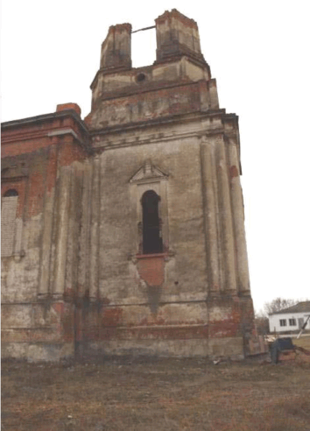  северный фасад
4. | Композиционное и архитектурно-художественное оформление фасадов объема трапезной | характер, ритм и размер вертикального и горизонтального членения фасадов, их декоративное убранство, включающее следующие элементы:  - цоколь;  - угловые пучки полуколонн тосканского ордера;  - высокие постаменты;  - арочные оконные проемы;  - наличники оконных проемов: треугольные сандрики с разомкнутым карнизом в верхней части; фигурное завершение сандриков; лопатки; подоконные полочки с заостренными к низу боковыми свесами;  - профилированный венчающий карниз с гладким фризом и ступенчатым архитравом; сдвоенные лопатки | 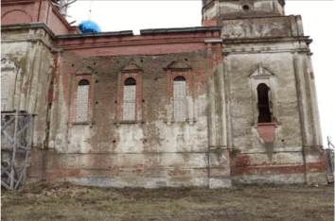  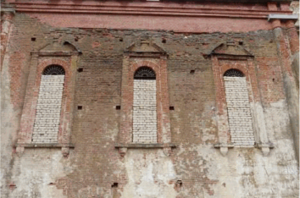  северный фасад  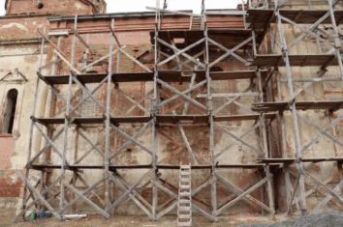  южный фасад
5. | Композиционное и архитектурно-художественное оформление фасадов объема храма | характер, ритм и размер вертикального и горизонтального членения фасадов объема храма, их декоративное убранство, включающее следующие элементы:  - цоколь;  - ризалиты;  - арочные высокие двупольные дверные проемы;  - входные порталы: архивольты с высоким аграфом; треугольные сандрики с разомкнутым карнизом в верхней части; фигурные завершения сандриков; полуколонны тосканского ордера; высокие постаменты;  - угловые пучки полуколонн тосканского ордера;  - высокие постаменты;  - наличники арочных оконных проемов: треугольные сандрики с разомкнутым карнизом в верхней части; фигурное завершение сандриков; лопатки; подоконные полочки с заостренными к низу боковыми свесами;  - профилированный венчающий карниз с гладким фризом и ступенчатым архитравом; сдвоенные лопатки;  характер, ритм и размер вертикального и горизонтального членения фасадов центрального барабана, их декоративное убранство, включающее следующие элементы:  - арочные оконные проемы; наличники с килевидными завершениями; лопатки;  - расчлененный аркатурный пояс со свесами и килевидными завершениями;  - сдвоенные ложные арки со свесами и килевидными завершениями;  - карнизный пояс над оконными проемами;  - профилированный венчающий карниз;  характер, ритм и размер вертикального и горизонтального членения малых барабанов, их декоративное убранство, включающее следующие элементы:  - арочные оконные проемы; лопатки;  - аркатурный пояс со свесами с килевидными завершениями;  - карнизный пояс над оконными проемами;  - профилированный венчающий карниз | 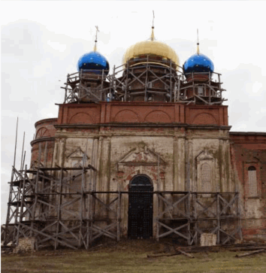  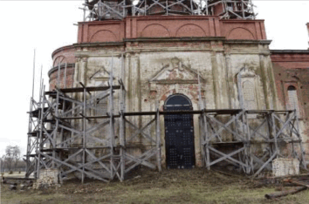  северный фасад  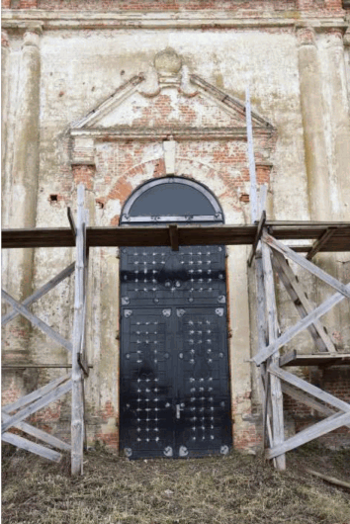  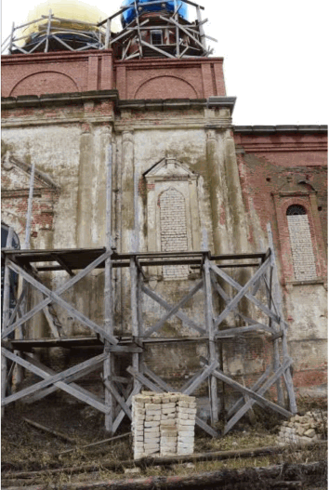  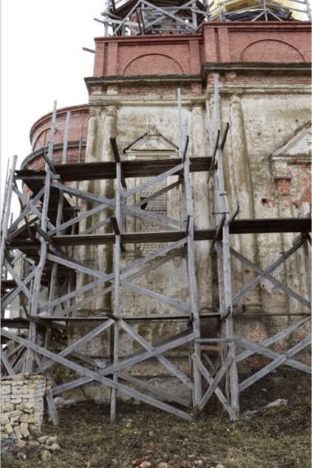  южный фасад  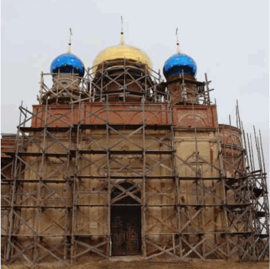  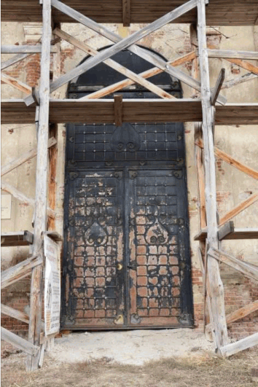  южный фасад
6. | Композиционное и архитектурно-художественное оформление фасадов объема апсиды | характер, ритм и размер вертикального и горизонтального членения фасадов, их декоративное убранство, включающее следующие элементы:  - цоколь;  - полуколонны тосканского ордера;  - высокие постаменты;  - арочные оконные проемы;  - наличники оконных проемов: треугольные сандрики с разомкнутым карнизом в верхней части; фигурное завершение сандриков; лопатки; подоконные полочки с заостренными к низу боковыми свесами;  - профилированный венчающий карниз | 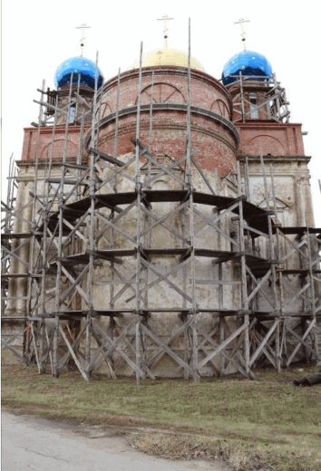  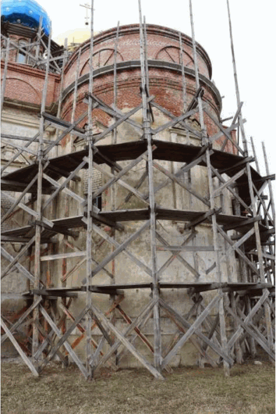
7. | Архитектурно-художественное оформление интерьеров | нижний рассвет оконных проемов;  прямоугольные филенки;  карнизы | 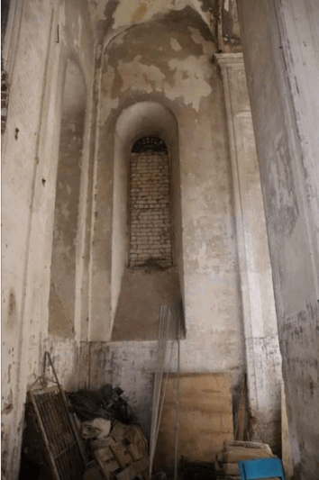  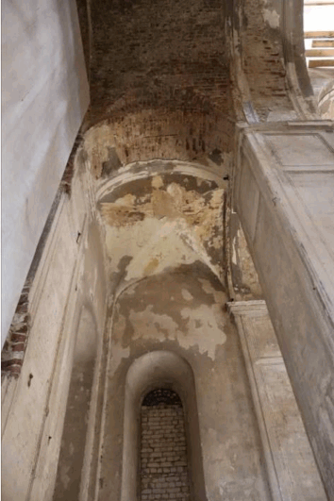  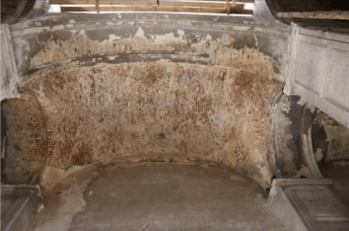  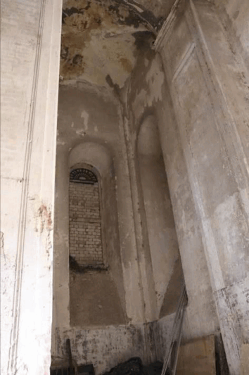  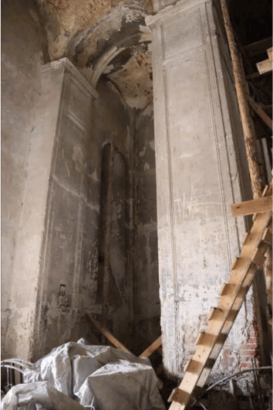
8. | Материал и характер обработки фасадов | кирпичная кладка стен (керамический кирпич) с последующей штукатуркой и окраской
9. | Конструктивные элементы | фундаменты;  цоколь;  несущие стены

